中山市三乡镇白石环经济联合社（“大坑塘”
片区B单元）“工改工”宗地项目
“三旧”招商方案(草案）

为推动低效工业园区升级改造，促进产业转型升级，根据《中山市城市更新管理办法》（中府〔2020〕93号）、《中山市人民政府关于印发中山市旧厂房升级改造实施细则（修订）的通知》（中府〔2023〕58号）、《中山市人民政府关于印发促进村镇低效工业园改造升级若干措施的通知》（中府〔2022〕11号），中山市三乡镇白石环经济联合社（以下简称为招选人）计划通过“三旧”改造中的村企合作方式对位于中山市三乡镇白石环村“大坑塘”片区B单元、总面积为4.7529公顷（47528.61平方米，折合约71.29亩）的用地实施全面改造。
根据拟定的改造方案以及有关规定制定招商方案如下：
一、改造地块基本情况
（一）总体情况
改造地块位于中山市三乡镇白石环村，北至花靓路，南至大曜产业园，东至石牙顶，西至白石头山，用地面积4.7529公顷（47528.61平方米，折合约71.29亩）。
（二）土地现状情况
改造地块涉及1宗集体土地，已办理集体所有权确权登记、未办理建设用地使用权证，所有权证号为中府集有(2015)第3100004号，土地所有权人为中山市三乡镇白石环经济联合社，作工业用途使用。地上建筑34922.02平方米，属于租户自建，招选人已与租户达成退租搬迁协议，目前尚未拆除。
（三）标图入库情况
改造地块于2015年6月纳入“三旧”标图建库，图斑编号44200031103，纳入图斑面积4.7529公顷（47528.61平方米，折合约71.29亩）,改造地块全部纳入本次改造范围。
二、规划管控要求
改造地块符合国土空间总体规划、现行控制性详细规划等相关规划（详情见项目改造方案），位于《中山市三乡镇工业用地规划条件论证报告》（中府函〔2022〕223号）1D02-03（1）、1D02-03（2）、1D02-03（4）和1D02-03（6）地块中，改造地块具体规划情况如下：4.0912顷（40911.59平方米，折合约61.37亩）用地规划为二类工业用地，管控指标为容积率1.0-3.5、建筑密度35%-60%、绿地率10%-15%、生产性建筑高度≤50米（特殊工艺除外），配套设施建筑高度≤70米，建筑高度根据周边山体情况确定；0.4020公顷（4020.01平方米，折合约6.03亩）用地规划为道路用地；0.2597公顷（2597.01平方米，折合约3.90亩）用地规划为公共绿地。经公开遴选确定的改造主体须按上述规划要求实施改造，未经同意不得变更规划。
三、项目改造方式和目标
（一）改造方式
项目属于全面改造类型，拟采取村企合作改造方式，由招选人通过中山市农村集体“三资”管理服务平台以公开遴选的方式确定合作企业，并约定该合作企业作为改造主体。
改造项目范围内4.7529公顷（47528.61平方米，折合约71.29亩）用地需办理集体土地完善转用手续，并由招选人自愿申请将该集体建设用地转为国有建设用地后，通过市政府协议出让给合作企业，用于建设高标准厂房。按照现行控制性详细规划，具体供地方案如下：
4.0912顷（40911.59平方米，折合约61.37亩）的规划二类工业用地拟采用协议出让方式分三期办理土地供应。其中，第一期在改造方案批复1年内完成供地，拟供地面积2.6911公顷（26910.82平方米，折合约40.37亩），容积率不低于3.0，作为协议出让地块B1；第二期在改造方案批复1年内完成供地，拟供地面积0.5800公顷（5799.67平方米，折合约8.70亩），容积率不低于2.0，作为协议出让地块B2;第三期改造方案批复2年内完成供地，拟供地面积0.8201公顷（8201.10平方米，折合约12.30亩），容积率不低于3.0，作为协议出让地块B3；0.4020公顷（4020.01平方米，折合约6.03亩）道路用地和0.2597公顷（2597.02平方米，折合约3.90亩）公共绿地拟通过划拨方式供地给三乡镇人民政府。（上述具体土地面积以届时供地测量图纸确定的为准）
（二）建设内容和时序
4.0912顷（40911.59平方米，折合约61.37亩）的规划二类工业用地改造后，在符合《中山市三乡镇工业用地规划条件论证报告》（中府函〔2022〕223号）的基础上，容积率不低于2.86，新建建筑面积不少于119189.15平方米（含不计容建筑面积2182平方米），不保留原有建筑。项目申请分割销售，改造主体自持比例不得小于确权登记总建筑面积的20%。
项目开发周期为3年，拟分3期开发。一期开发时间为自签订土地出让合同之日起 182日内动工，自动工之日起730日内竣工，拟投入资金24222万元，拟建建筑面积82914.46平方米（含不计容建筑面积2182平方米），主要实施建设工业厂房；二期开发时间为自签订土地出让合同之日起 182日内动工，自动工之日起365日内竣工，拟投入资金5220万元，拟建建筑面积不小于11599.34平方米（不含不计容建筑面积），主要实施建设工业厂房（村集体安置物业）；三期开发时间为自签订土地出让合同之日起182日内动工，自动工之日起365日内竣工，拟投入资金7380万元，拟建建筑面积不小于24603.30平方米（不含不计容建筑面积），主要实施建设工业厂房。
（三）产业导向
项目用地产业定位为通用设备制造业、专用设备制造业、橡胶和塑料制品业、日用化学产品制造等，所引入的企业必须符合中山市的产业导向，“双高”企业不得引入。
（四）效益目标
项目相关情况须符合《中华人民共和国节约能源法》《公共机构节能条例》《固定资产投资项目节能审查办法》《中山市涉挥发性有机物项目环保管理规定》和《中山市“三线一单”生态环境分区管控方案》等文件相关规定；改造后至达产年 ，建设投资强度须不低于18411万元（300万元/亩）；达产年起连续三年或五年内有三年所产生的年产值须不低于73644万元（1200万元/亩），所产生的年税收不低于1841.1万元（30万元/亩）。
四、合作方式和条件
（一）合作方式
招选人根据“三旧”改造政策完善项目用地手续，并自愿将集体建设用地转为国有建设用地后，通过协议出让给经公开遴选的合作企业，合作企业采用货币补偿、物业补偿、建设期租金损失补偿和物业返租相结合的方式对招选人进行补偿安置。
（二）合作条件
合作企业通过协议出让方式取得4.0912顷（40911.59平方米，折合约61.37亩）工业土地使用权，改造后将用于建设工业厂房。后续改造将严格依据控制性详细规划和协议出让合同的管控指标进行建设，不保留原有建筑，作为改造主体享受项目符合条件的“三旧”优惠政策。
村集体经公开遴选后享受以下补偿权益：
1.现金补偿。现金补偿竞投起始总价为5177.82万元（大写人民币伍仟壹佰柒拾柒点捌贰万元整），最终现金补偿以公开遴选竞投结果为准。其中现金补偿由以下内容构成：一是竞得人的竞投保证金￥6,137,000元转为支付现金补偿款；二是由竞得人按规定缴纳土地出让金，后续扣除农业土地开发资金后由政府返还招选人的款项；三是竞投的现金补偿扣除前述一、二项补偿款后的尾款再以现金支付补偿招选人。上述尾款分两笔支付，第一次支付时间为竞得人中选后30日内，支付额度为尾款的50％；第二次支付时间为竞得人中选后1年内，支付额度为尾款剩余的50％。
2.物业补偿。竞得人须在协议出让地块B2处，建设竣工验收合格并向招选人无偿移交证载建筑面积不少于12500平方米、建筑造价不低于2250万元的国有用地性质高标准厂房和按规划设计要求配建25个车位，补偿物业的具体设计标准由竞得人中标后与招选人按照项目整体设计方案落实。
合作企业须于地块B2签订土地出让合同之日起18个月内完成上述移交物业的建设竣工验收合格，并于约定建设竣工验收合格之日起6个月内完成上述补偿物业的确权登记至招选人名下及相应的产权移交手续。补偿物业建设及移交过程中产生的一切费用由竞得人承担，如项目涉及、不动产权证办理费用等。
3.建设期租金损失补偿。合作企业须对招选人在升级改造项目开发建设期间的租金损失进行补偿，补偿标准为8万元/年，补偿期为指定地块完成清租清退至上述补偿物业竣工验收完成移交当天为止。
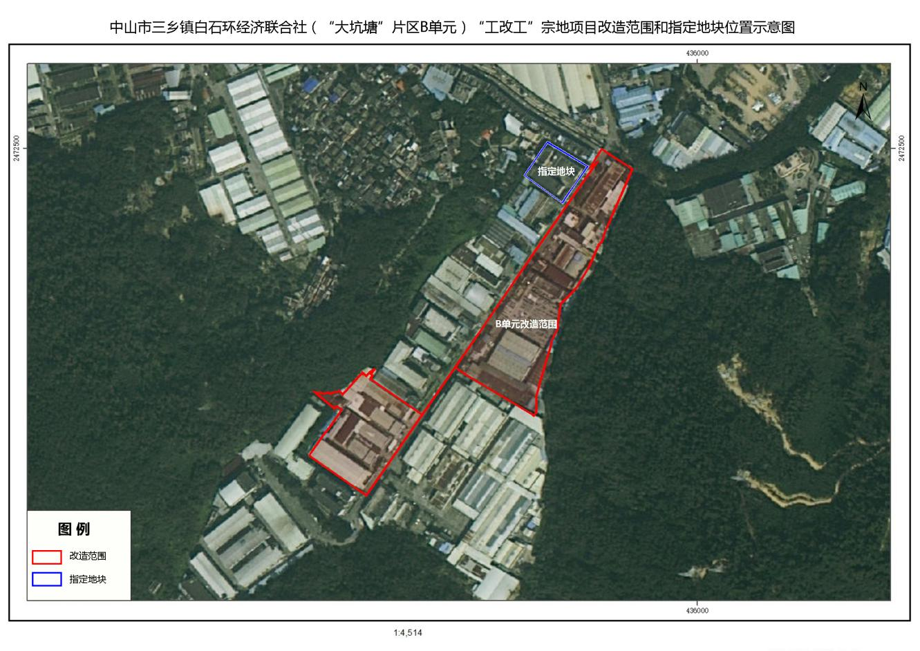
4.物业返租。物业移交后，由合作企业按照13元/平方米·月（不含税）对补偿物业返租包租10年，租金每3年递增7%，因返租所产生的税费由合作企业承担。
五、市场主体参与条件
1.竞投人必须是在中华人民共和国境内注册并合法运作的独立法人；
2.竞投人或其控股股东的控股公司实册资本金不少于人民币1000万元；
3.近3年在国家、省、市信用信息系统没有不良记录；
4.竞投人竞得后须在一个月内在中山市三乡注册成立全资独立法人项目公司，由该项目公司实施全面改造；
5.不接受联合体报价。
六、竞投规则与要求
（一）竞投规则
在设定物业补偿条件的基础上，采用竞投现金补偿的方式进行竞价，现金补偿的竞价不设最高限制报价，每次竞投加价幅度为100万/次，按照出价最高者确定竞得人。
（二）竞投保证金要求
参与竞投人须缴纳竞投保证金￥6,137,000元（大写为人民币壹佰万元整）。未中选者，竞投保证金在竞价申请办理退还手续后5个工作日内无息退还。
七、其他监管要求
（1）竞得人须于竞得当天签订《合作企业招选成交确认书》。并自成交结果公示期结束后5个工作日内须签订《中山市三乡镇白石环经济联合社(“大坑塘”片区B单元）“三旧”改造项目合作协议》《中山市三乡镇白石环经济联合社(“大坑塘”片区B单元）“三旧”改造项目移交物业开发协议》。
（2）竞得人须按规定签订《中山市三乡镇白石环经济联合社(“大坑塘”片区B单元）“三旧”改造项目实施监管协议》，并按合作协议、监管协议约定实施改造。
（3）竞得人违反或未达到相关协议约定内容的，按协议约定承担相应的违约责任。

本方案的“双高”企业：指高耗能和高污染的企业。
本方案的达产年：是指协议出让地块约定的全部工程竣工时限节点起算的第3年当年。

